Drodzy Rodzice! W tym tygodniu będziemy realizować nasz temat tygodniowy pod tytułem „Z kulturą za pan brat”.

Temat dnia : W teatrze
Scenariusz zajęć – czwartek 08.04.2021 r.

- Określenie aktualnego dnia tygodnia, pogody za oknem, miesiąca oraz pory roku.
- „W teatrze ‘’Marlena Szeląg

W wygodnym fotelu siedzę w teatrze,
przed siebie na scenę wciąż patrzę, i patrzę...
Wtem gasną światła w wielkiej sali,
wszyscy rozmawiać zaraz przestali.
Do góry pnie się czerwona kurtyna,
bo właśnie spektakl się rozpoczyna.
Już scenografia wprawia w zdumienie,
do zamku przeniesie nas przedstawienie.
Wtem aktor wchodzi w złotej koronie
i siada dostojnie na wielkim tronie.
A z nim aktorka w sukni balowej,
odgrywa rolę mądrej królowej.
Już słychać w dali trąby i dzwony,
poddani składają niskie ukłony.
Wtem rycerz pojawia się w lśniącej zbroi,
a obok niego koń płowy stoi.
Lecz koń ten nie jest żywą istotą,
jest rekwizytem, ręczną robotą.
I chociaż z drewna jest wyrzeźbiony,
to w przedstawieniu jest ożywiony.
I szybko tak mija mi czas w teatrze,
a gdy się boję, na scenę nie patrzę!
Kiedy się smucę lub kiedy wzruszę,
łezki w chusteczkę wytrzeć wnet muszę.
Są też momenty wielkiej radości,
skąd tyle emocji w mym sercu gości?
Teraz aktorzy zdejmują maski,
chyba czekają na widzów oklaski?
Z uśmiechem nisko nam się kłaniają,
wielkie uznanie i brawa dostają!
Czerwona kurtyna się opuściła
i całą scenę znów zasłoniła.
Wtem błysły światła w wielkiej sali,
wszyscy ze swoich foteli wstali.
I to już koniec jest przedstawienia
Teatrze magiczny, do zobaczenia!

Rodzic zadaje dziecku pytania do wysłuchanego utworu:
W jakie miejsce przeniósł nas wiersz?
Po co chodzi się do teatru?
Jacy bohaterowie występowali w spektaklu, o którym opowiadał wiersz?
Co możemy zobaczyć i znaleźć w teatrze? (Rodzic rozmawia z dzieckiem na temat scenografii, sali, sceny, kurtyny, aktorów, masek, kostiumów, afiszu, biletów itp.) Jakie emocje, uczucia może w nas wzbudzić przedstawienie teatralne?
Kto z was był kiedyś w teatrze?
Czy wam się tam podobało?
Jeśli tak, to dlaczego?
- Zabawa z kodowaniem – ułóż balony wg kodu ( karty do pobrania na stronie). Jeżeli nie macie Państwo możliwości drukowania, proszę ułożyć jakiekolwiek klocki i niech dziecko ułoży klocki wg wzoru.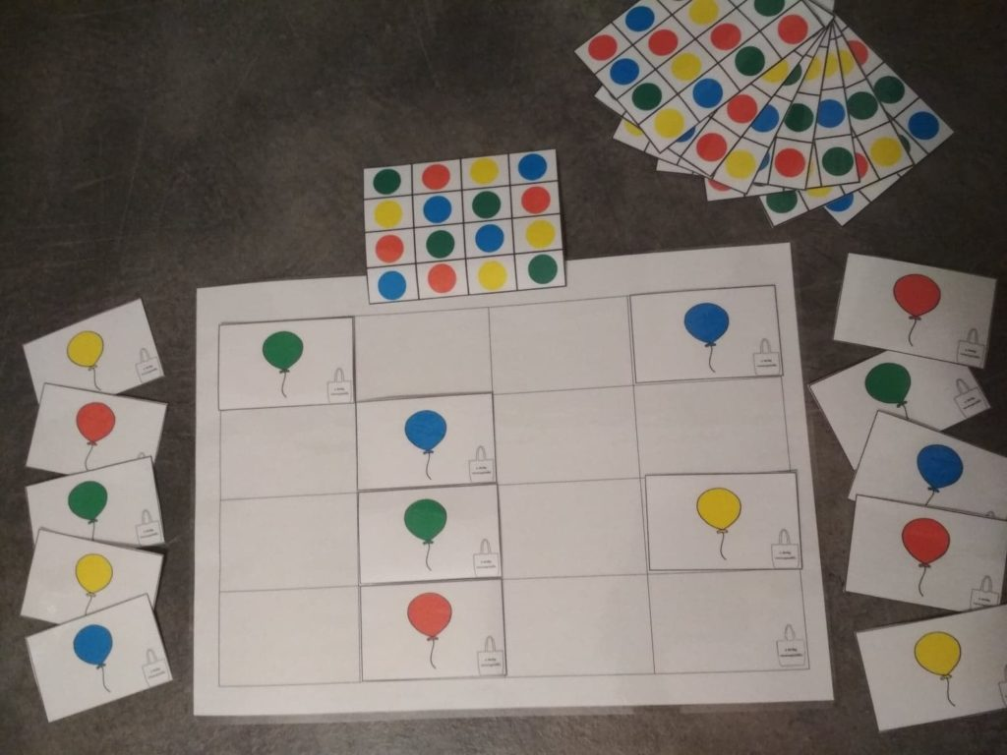
- „Teatralna maska” – lepienie z masy solnej.
Przepis na masę solną.
Składniki:
- mąka;
- sól;
- woda
- ilość: 2:2:1, czyli tyle samo mąki co soli i połowę mniej wody.
Przygotowanie: Mąkę mieszamy z solą (drobnoziarnistą). Wodę dodajemy ostrożnie, nie całą na raz. Ciasto powinno mieć konsystencję zbliżoną do ciasta na pizzę.
Wykorzystanie:
- można dodać do niej barwniki i olejki zapachowe;
- zastyga od kilku godzin do kilku dni – w zależności od grubości;
- po zastygnięciu można malować ją farbami (farba blednie, wchłania się)

MIŁEJ ZABAWY

